广东省广州市越秀区2014届九年级上学期期末考试物理试题（含答案）

第一部分(共36分)
- 选择题（每小题3分）
每小题给出的四个选项中，只有一项最符合题意.
1．如图1所示的电器中，属于利用电流热效应工作的是

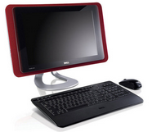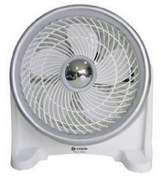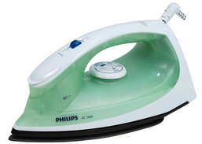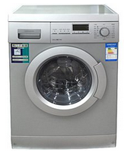
A．电脑
B．电风扇
C．电熨斗
D．洗衣机
图1

2.如图2所示的现象中，通过热传递来改变内能的是
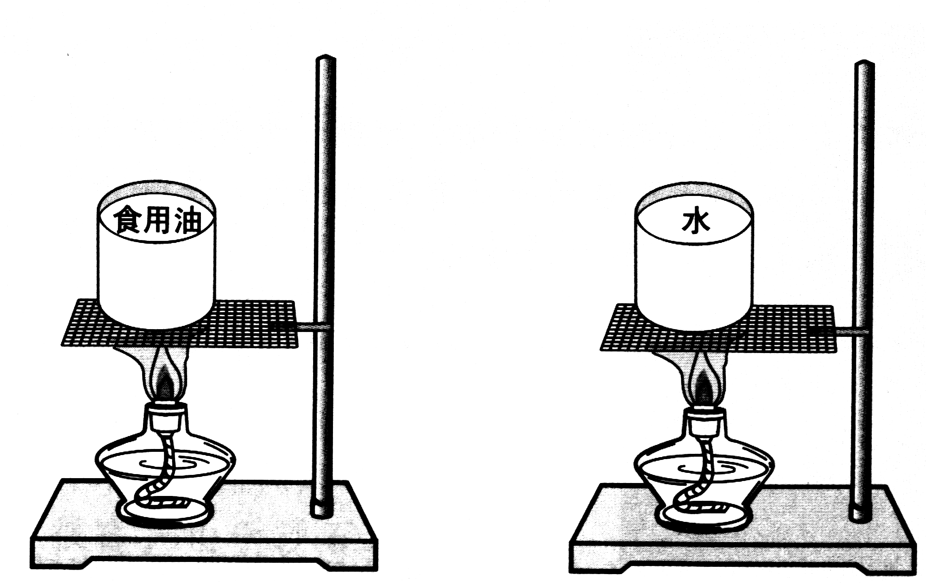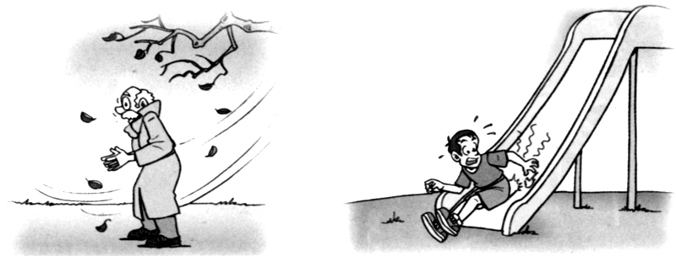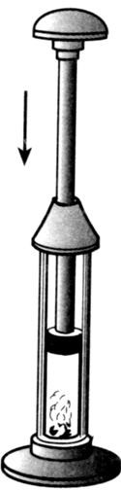
A.给冷水加热 B.压缩空气温度升高 C.下滑时臀部发热 D.搓手取暖
图2

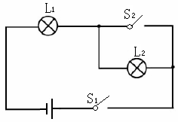
3.如图3所示，电路元件及导线连接均完好，闭合开关S₁、S₂，则
A．L₁不能发光，L₂能发光
B．L₁能发光，L₂不能发光
C．L₁、L₂都能发光
图3
D．L₁、L₂都不能发光
4.如图4所示的工具中，属于省力杠杆的一组是
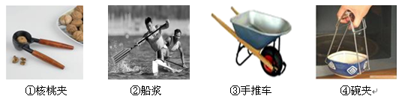

图4

A．①② B．①③ C．②④ D．③④
5.如图5所示的四个实例中，机械能正在减小的是
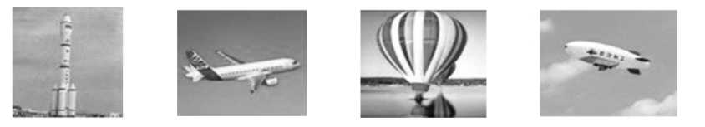
A．蓄势待发的火箭 B．水平匀速飞行的飞机 C．匀速下降的热气球 D．加速上升的飞艇
图5

6．如图6所示的电路中，闭合开关时，下列说法正确的是
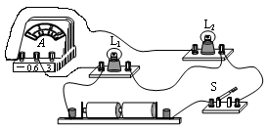
- 两灯泡串联
B．开关只能控制灯L₁
C．电流表测的是总电流
D．电流表测的是灯L₂的电流
图6
7. 下列说法错误的是
A．电池充电，电能转化为化学能
B.汽油机工作过程中，化学能转化为机械能
C．用热水袋取暖，内能发生了转移
D．暖瓶塞被热气弹开，机械能转化为内能
8.如图7所示是一个环境温度监控电路原理图。电源电压不变，R₀为定值电阻，R是用半导体材料制成的热敏电阻，其电阻值会随温度的升高而变小。若环境温度升高，闭合开关S。则
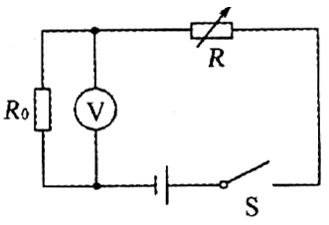
A．热敏电阻R的阻值变大
B．通过热敏电阻R的电流变小
C．热敏电阻R两端电压变大
图7
D．电压表的示数变大
9.如图8所示电路中，R₁∶R₂＝1∶2，则加在它们两端的电压之比，及它们消耗的电功率之比是
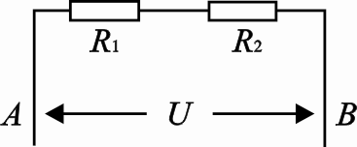
A．U₁∶U₂＝1∶1
B．P₁∶P₂＝1∶2
C．P₁∶P₂＝1∶4
图8
D．P₁∶P₂＝1∶1
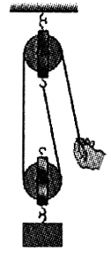
10.小明用如图9所示的滑轮组，将重为1.5N的物体匀速提升到一定高度，在此过程中，手拉力的大小实际应该是
A．大于0.75N
B．等于0.75N
C．小于0.75N
图9
D．等于0.5N
11.下列说法正确的是
A．把水桶从地面上提起来，提水桶的力没有做功
B.书静止在水平桌面上，书受到的支持力做了功
C．推出的铅球在下落过程中，增加的动能是由重力势能转化来的
D．如果物体通过的路程与所用时间的比值不变，则物体的机械能不变
12.四个悬挂着的带电轻质小球，相互作用情况如图10所示，那么D球
A．带与A球不同种的电荷
B．带与B球不同种的电荷
C．带与C球不同种的电荷
D．一定带正电荷
图10

第二部分（共64分）
二、填空与作图题（第13至第16题，每题4分；第17至第19题，每题3分；共25分）
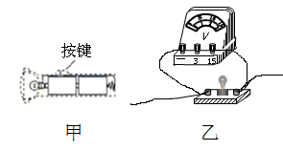
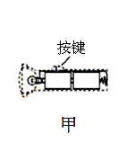
13．⑴如图11（甲）是常用手电筒的剖面图，筒内每节干电池的电压为1.5V.按下按键前，小灯泡不亮，电路为 （选填：“通路”、“断路”或“短路”）；按下按键后，小灯泡发光，它两端的电压为 V.
图11
⑵如图11（乙）中的灯泡发光，电压表正常工作，请在图上标出通过灯泡的电流方向.
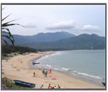
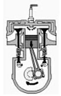
14.⑴如图12所示，在海边沙滩，我们经常发现，沙子滚烫，而海水依旧凉爽，这主要是因为海水的 比沙子大.
⑵如图13所示，汽油机正在进行的是 冲程.已知汽油的热值为4.6×10⁷J／kg，则完全燃烧1kg汽油放出的热量为
图12
图13
J.
15. 一盏标有“220V 100W”的白炽灯正常发光时的电阻为 Ω；“220V 100W”的白炽灯与“220V 20W”的节能灯均正常工作时亮度相当，若两灯都正常工作，分别消耗1kW·h的电能，节能灯比白炽灯多工作 h.
16.如图14所示的电路中，R₁为定值电阻，R₂为滑动变阻器，电源电压不变.闭合开关S后，当滑片P从a端移动到b端时，记录的电压表示数U与电流表示数I如下表所示，请根据表中的数据在图15中描点作图.滑动变阻器R₂的最大阻值为 Ω.
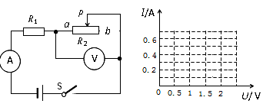
 | 1 | 2 | 3 | 4 | 5
U/V | 0 | 0.5 | 1 | 1.5 | 2
I/A | 0.6 | 0.5 | 0.4 | 0.3 | 0.2

图14
图15

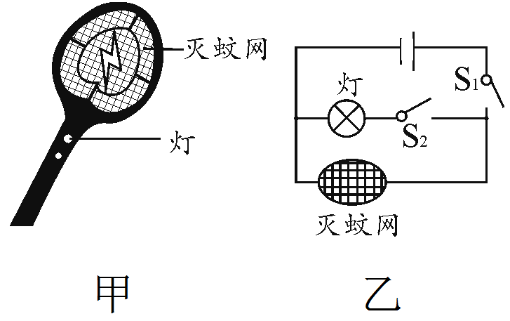
17.如图16（甲）所示的电蚊拍，具有灭蚊和照明等功能，图16（乙）是其对应的电路图.当开关 时，只有灭蚊网通电起到灭蚊作用；当开关 时，灭蚊网与灯都通电同时起到灭蚊和照明作用.
图16
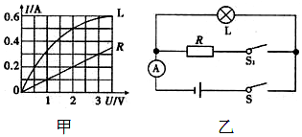
18.如图17（甲）是小灯泡L和电阻R的电流随电压变化图象，将它们按图17（乙）所示接入电路中，只闭合开关S，小灯泡的实际功率为1w；再闭合开关S₁，电流表示数变化了 A，此时电路消耗的总功率为 W.
图17
19.电水壶烧水时，电热丝很热，连接它的导线却不怎么热，其原因是
.
三、解析题（第20题10分，第21题8分，共18分）
解答应写出必要的文字说明、公式和重要演算步骤．只写出最后答案的不能得分．有数值计算的题，演算过程及结果都要在数字的后面写上正确的单位．
20．某家庭用一个标有“220V 1000W”的电热水器来烧水．该电热水器正常工作20min，可将质量为5kg温度为20℃的水加热到60℃. [水的比热容为4.2×10³J/(kg•℃)]
求这段时间内：⑴水吸收的热量；
⑵电热水器消耗的电能；
⑶电热水器的热效率（水吸收的热量与消耗的电能之比叫热效率）.

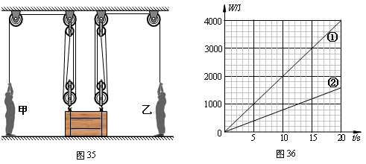
21.如图18所示，小刚在5s内将一重为540N的物体匀速向上提起1m，拉力为300N．（不计摩擦及绳重）
图18
A
求：⑴小刚拉绳的功率；
⑵滑轮组的机械效率．

四、实验探究题（第22题8分，第23题9分，第24题4分，共21分）
22．基本实验回顾.
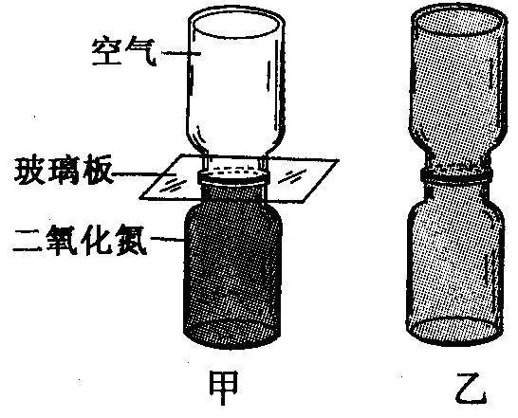
⑴ 在装着红棕色二氧化氮气体的瓶子上面(二氧化氮的密度大于空气密度)，倒扣一个空瓶子，使两个瓶口相对，两瓶口之间用一块玻璃板隔开(图19甲)．抽掉玻璃板后，最终发现两瓶内气体颜色基本相同(图19乙)．这是一种 现象，它说明了 ．
图19
⑵在探究“导体的电阻大小与横截面积有什么关系”的实验中，请你根据下表所提供的信息，选出合适的金属丝．答： 和 ．（填编号）
编号 | 材料 | 长度/m | 横截面积/mm²
A | 镍铬合金 | 0.5 | 0.5
B | 镍铬合金 | 1.0 | 0.5
C | 镍铬合金 | 0.5 | 1.0
D | 锰铜合金 | 0.5 | 0.5

⑶在“测定动滑轮机械效率”的实验中，小明用如图20所示的动滑轮进行实验．实验中要分别记下钩码和弹簧测力计的起止位置，这是为了 和 ．
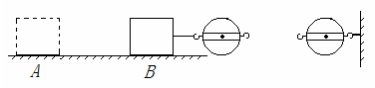
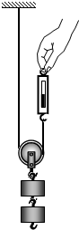
⑷如图21所示，用滑轮组将物块从位置A匀速拉到位置B，请在图中画出最省力的绕线方法．

图20
图21

23.学生必做实验.
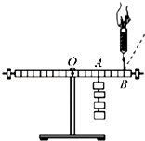
⑴某同学做探究杠杆平衡条件的实验:
①实验中，在杠杆上的A点挂四个重均为0.5N的钩码，用调好的弹簧测力计竖直向上拉杠杆上的B点，使杠杆水平平衡，如图22所示，测力计的示数是 N；如果将测力计沿图中虚线方向拉，仍使杠杆在水平位置平衡，则测力计的示数将 （选填：“变大”、“不变”或“变小”）．
图22
②请在图22中画出测力计沿虚线方向拉时，测力计拉力的力臂．
⑵小刚在进行“测定小灯泡的电功率”的实验．已知电源电压为3V，小灯泡的额定电压为2.5V，他已连接了部分电路，如图23所示，请你接着完成下列步骤：
①用笔画线代替导线，将图23的电路连接完整．
②连接好电路后，闭合开关，移动滑动变阻器的滑片P到某一位置，电压表的示数如图24
所示，为了测量小灯泡的额定功率，应将滑片P向 端移动．
③当小灯泡正常发光时，电流表的示数如图25所示，则电流表的示数为 A，小灯泡的额定功率是_____W．
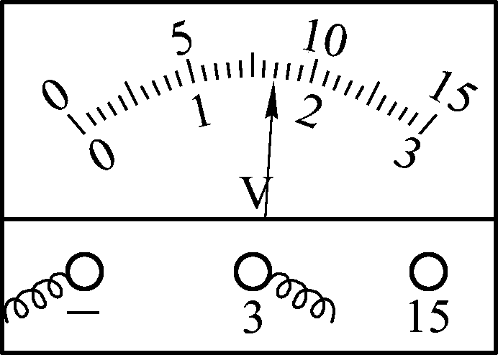
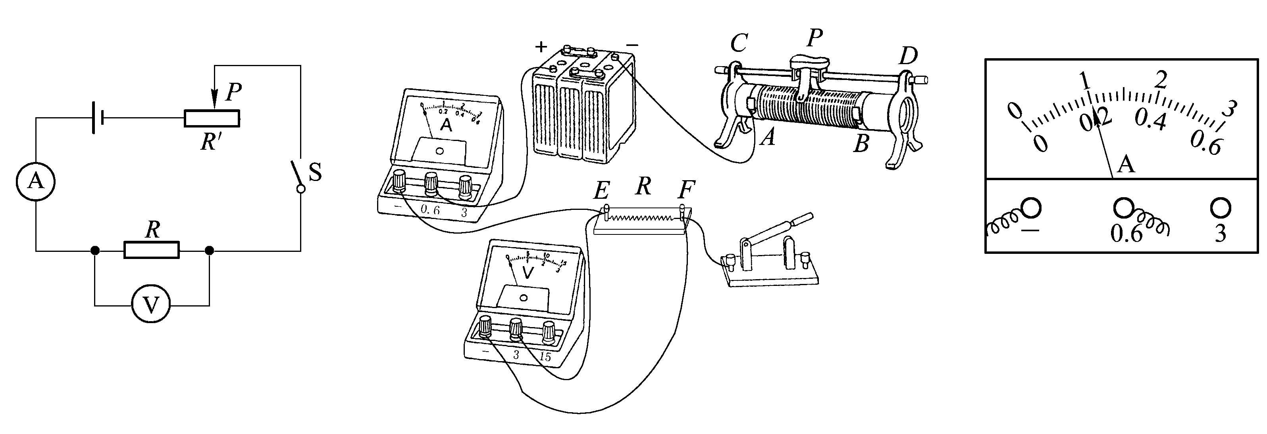
图24
图25
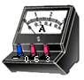
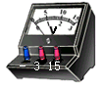

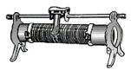

图23
P
L
S

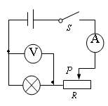
24.小刚用如图26所示的电路测量额定电压为2.5V的小灯泡正常发光时的电阻（已知电源电压不变，但电压值未知）．
⑴连接好电路后，闭合开关，移动滑动变阻器滑片P，发现小灯泡始终不亮，电流表有示数，电压表的示数为零，则出现故障的原因可能是 ．
图26
⑵若图中的电压表已损坏，小刚找来一个已知阻值的定值电阻R₀，找多一个电流表，从而又能测出小灯泡正常发光时的电阻．请在虚线框内画出实验电路图．

2013学年第一学期学业水平调研测试
九年级物理答案
- 选择题（每小题3分，共36分）
题号 | 1 | 2 | 3 | 4 | 5 | 6 | 7 | 8 | 9 | 10 | 11 | 12
答案 | C | A | B | B | C | D | D | D | B | A | C | A
二、填空与作图题（第13至第16题，每题4分；第17至第19题，每题3分；共25分）
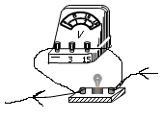
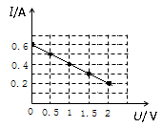
13. ⑴断路（1分）；3（1分）⑵如答图1（2分）
答图1
答图2
14. ⑴比热容（1分） ⑵做功（1分）；4.6×10⁷（2分）
15.484（2分）；40（2分）
16.如答图2（3分）；10（1分）
17.S_{l}闭合、S₂断开（2分）；S_{l}和S₂都闭合（1分）
18.0.2（2分）；1.4（1分）
19.根据Q=I²Rt(1分)，因电热丝与导线串联，通过它们的电流和通电时间相等，电热丝的电阻远大于导线的电阻(或：R_{丝}比R_{线}大很多)(1分)，故电流通过电热丝产生的热量远大于通过导线产生的热量（或：Q_{丝}比Q_{线}大很多）(1分)。
三、解析题（第20题10分，第21题8分，共18分）
20．解：⑴根据 Q＝cmΔt 2分
有 Q＝4.2×10³J/(kg•℃)×5kg×（60℃－20℃）＝8.4×10⁵J 2分
⑵根据 W＝Pt 1分
有 W＝1000W×（20×60s）＝1.2×10⁶J 2分
⑶根据 η＝Q/W 1分
有 η＝8.4×10⁵J/1.2×10⁶J＝70% 2分
答：……
21．解：⑴据： $P=\frac{W}{t}$ 1分
$P=\frac{\text{Fs}}{t}$ 1分
其中：F＝300N，s＝2m，t＝5s 1分
P＝120W 1分
⑵据： $η=\frac{W_{\text{有用}}}{W_{总}}$ 1分
其中：W_{有用}＝Gh＝540N×1m＝540J 1分
W_{总}＝Fs＝300N×2m＝600J 1分
η＝90％ 1分
答：……
四、实验探究题（第22题8分，第23题9分，第24题4分，共21分）
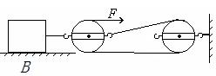
22.⑴扩散；分子在不停的做无规则运动 ⑵A；C ⑶测量钩码上升的高度（h）；弹簧测力计移动的距离（s）⑷如答图3
答图3
评分说明：每小问2分，共8分．
23.⑴①1（1分）；变大（1分） ②如答图4（2分）
⑵①如答图5（2分）②左（1分）③0.2（1分）；0.5（1分）
P
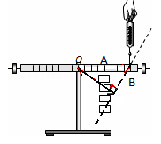
答图4
l
答图5
L
S

24.⑴灯泡（或电压表）被短路（2分） ⑵如答图6（2分）
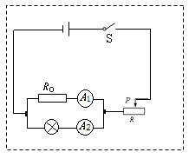

答图6

